Prénom : _____________________ Date : __________________

- Prise de connaissance de la BD.

- Quel est le titre de la BD ?

- Cite l’édition de cette BD.

- Qui a écrit cette BD ?

- Qui a fait les dessins ?

- De qui vient l’idée originale selon toi ?

- Cite 5 personnages présents dans cette bande dessinée.

- Est-ce selon toi une BD comme les autres ? OUI ou NON, n’oublie pas de justifier ta réponse.

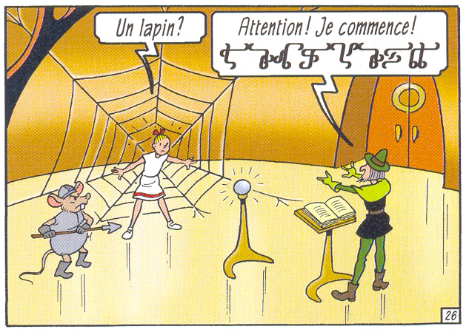
- Observe ces images, que vois tu ? Explique et essaie de lui trouver un sens en relation avec internet.

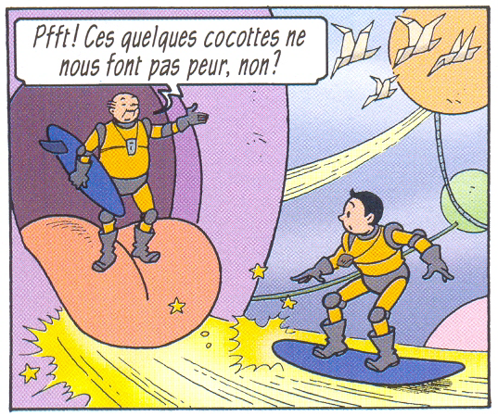

- Cite 5 conseils que tu peux retrouver au début de la BD.

- Tout au long de l’histoire, un vocabulaire informatique est utilisé. Repère 10 mots concernant le domaine de l’informatique ou celui d’internet.

- Vers la fin de la BD (n°72), un des personnages utilise l’expression « world wide web », par quelle abréviation peut – on remplacer celle-ci. Donne un exemple ou tu retrouves cette abréviation.

